**页头日历&倒计时模块MRD V1.1**

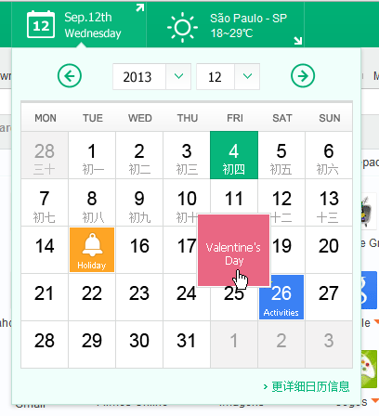



1. 背景
2. 页头日历由点击跳出变成点击展开浮层，使页头的交互感觉更加一体化；
3. 更加方便用户，产品体验更加贴心。页头日历的产品定位为用户快速获取日期信息，因此只保留日历最基本的功能+节假日提醒与运营大事件提醒；
4. 节日&运营活动造势：节日或活动开始前、即将结束时进行倒计时，可以为活动提供更加强有力的入口。
5. 功能需求
6. 色块：不同类型的日期提醒彩用不同色块，支持自动抓取和PM手工配；
7. 时间广度：常规是1900年至2100年，研发可以根据组件的具体情况进行调整；
8. 个性化日历需求：
9. 埃及、沙特、印尼：公历（上）+伊历（下）
10. 巴西：公历
11. 日本：公历（上）+六曜日（下）
12. 泰国：佛历
13. 台湾、越南：公历（上）+农历（下）
14. 人工干预：
15. 休假日、节假日、运营日可配；
16. 日历PM可人工增减天数，矫正日期。
17. 为避免用户加载过多冗余数据，只提供1~2年内的节假日信息。
18. 前端交互
19. 弹层的触发和收起与页头天气一致，页头模块的展开提示button这次统一进行修改，如上图；
20. 日历头部部分为翻页和日期选择功能，点击向左箭头，向前一个月，向右箭头同理，年和月点击后出现下拉层，可以直接选择相应的年和月，当不可向左或向右翻时，相应箭头消失，如下图：



下拉：

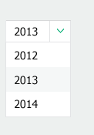

1. 日历内容区部分，第一行为星期列表，为各国文字的星期缩写，各国星期的起始日期不同，具体需求如下：

埃及、沙特：周六~周五（从右至左）

泰国、台湾、巴西、印尼、日本：周日~周六

越南：周一~周日

1. 彩色模块：

绿色—今天（自动生成）

橙色—法定节日（抓取+人工配置）

粉色—假日（抓取+人工配置）

蓝色—运营日（人工配置）

当遭遇冲突时，优先级由高到低依次为：蓝色、橙色、粉色、绿色

1. 主显示日历下面是副显示日历，当遇到节日时，副显示日历显示节日名称，如果文字超长，省略用点点点表示；
2. 当鼠标滑过节、假、运营日的彩色模块时，小层里显示节日的全称，小层高度与一个日历小格等高，长度按文字长度自适应，若小层已超出日历的右边缘，则贴近右边缘，向左延伸，显示当日下所有的节日信息；
3. 节、假、运营日hover后是否可点按需可配；
4. 日历浮层底部有文字链，点击后，跳出站外，用于配置更详细的日历页面或2个日历相互转换页面等；
5. 当某个运营日到来前或即将结束时，PM打开开关，页头的日历模块变成倒计时模块，点击后，出现日历浮层，同时倒计时的相应日期的特殊UI展现（如下图）。点击该日期，跳出至二级页。倒计时结束后，自动恢复至原来的日历模块。

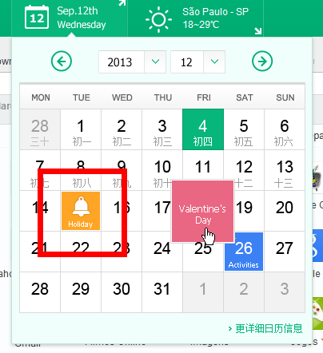

1. 吸顶时，倒计时功能隐藏。
2. 统计需求
3. 页头日历模块的日独立点击UV、点击次数；
4. 展开浮层中，左右切换箭头、下拉箭头、底部文字链的日独立点击UV、点击次数；
5. 可点出的节日的日独立点击UV、点击次数。
6. 附通用日历模块UI

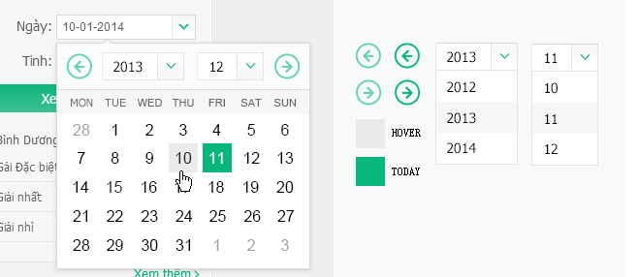

当天的数字变成绿色，色值为：#07b67b。